■研究紹介

High Energy Newsの記事の書き方

KEK素粒子原子核研究所
坂 東 太 郎
taro.bando@kek.jp
2019年（令和元年）12月25日

1 推奨される書き方
1.1 概要
高エネルギーニュースの執筆にはMicrosoft Word （以下Word）またはLaTeXをお使いください。テンプレートファイルは
http://www.jahep.org/hepnews/template.html
から入手できます。
このファイルはWord用のテンプレートファイルです。Wordで執筆される場合は，このファイルを修正して原稿を作成していただくようお願いします。
このファイルのように，高エネルギーニュースは二段組みで誌面を作ります。以下，高エネルギーニュースの原稿での標準的な表記の仕方などについて述べます。ただし，これらは絶対的なものではありませんので，著者の方で特段の希望があればそちらを優先します。また，特に注文がなければ，著者の了解のもと担当の編集委員で修正を行いますので，それほど神経質になっていただかなくても大丈夫です。

1.1.1 本文
本文を執筆する際には，全角文字の日本語と半角文字の英数字を用いて執筆してください。フォントはそれぞれ「本文のフォント - 日本語」，「本文のフォント」を用いてください。
表記に関して標準的なきまりがありますが，これについては後述します。

1.1.2 数式，物理記号
数式や物理記号については，従来は数式作成ソフトMathTypeを用いていたのですが，標準のWordの機能ではないこともあって，現在は柔軟に対応しています。簡単に入力できるものは，Λ_{c}のように適当な記号とWordの上付き下付きの機能などを用いて入力していただいてもかまいませんし，Wordの「数式入力」を用いていただいてもかまいません。また，わかるように書いていただければ，担当の編集委員の方で適当なものに修正することも可能です。この際，編集部でMathTypeを用いる場合もあります。
ただ，大量の数式を含む文章にMS-Wordで対応するのは限界がありますので，そのような場合はLaTeXを用いられることを推奨します。

1.1.3 脚注
脚注を入れる場合には，Wordの脚注の機能をそのまま利用していただくのがよいでしょう。

1.1.4 参考文献
参考文献は，本文中に[1]，[2,3]などと入れ，文献一覧を記事の後の「参考文献」または「References」の見出しの後にまとめてください。参考文献の表記の例はこの記事の最後にありますが，学術誌の書式と同様です。

1.1.5 ページ番号
ページ番号は複数の原稿をまとめたPDFファイルを作ってから振り直されますので，気にする必要はありません。

1.2 図
会誌は白黒印刷なので，カラーのグラフや描画は白黒印刷でも色の違いを識別できるよう，配色を考えてください。 会誌の印刷発行の後に「研究紹介」，「談話室」や「会議報告」の記事のPDFファイルをweb上の
http://www.jahep.org/hepnews/
に掲載します。会誌は白黒印刷ですが，web上のPDFファイルではカラーの図はカラーのままで掲載されます。参考にある図をカラーと白黒の両方でのせてみたものを図1に示します。PDF版ではカラーのものに，会誌上では白黒のものになります。本文中の図への言及，図の見出しなどは，カラー，白黒のどちらの図にも通用するようにしてください。図2はPDF版のカラー写真と，それが会誌上に白黒印刷される写真の例です。高解像度の写真はだいたい白黒印刷でも鮮明な画像になりますが，色調によってはわかり難くなるのでご注意ください。
なお，図1,2では，編集中に図と説明（キャプション）が分かれてしまわないように、テキストボックスでまとめてあります。また，図の説明の書き方も図1と図2で異なりますが，原稿を通して統一されてさえいればどちらでもかまいません。
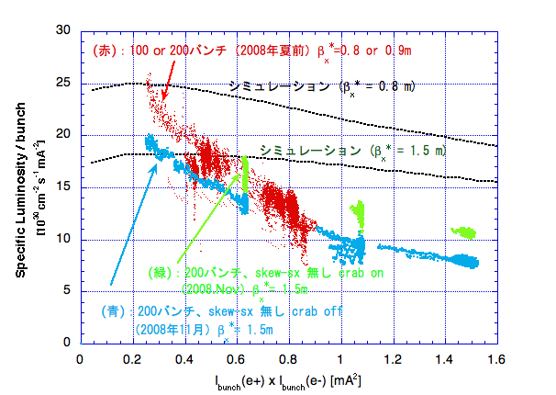
図1 PDFファイルのカラーの図と会誌の白黒印刷の図
図の中に文字で色を示したり，ここに｢淡い灰色（緑）は…｣などと説明を入れたりして，どちらの図にも対応できるようにしてください。
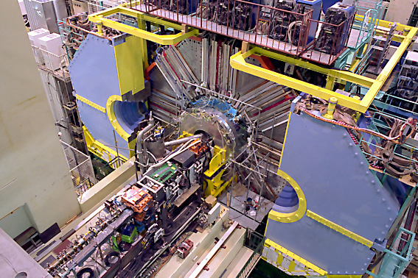
図2 カラー写真が会誌に白黒で印刷される例。Web上のPDFファイルではカラー写真はそのままカラーで載りますが，会誌ではカラー写真は白黒で印刷されます。
表1 表の例：記事で使う標準のフォント

ただし，著者の意向を優先します。
見出しや本文 | フォント
 | サイズ | 漢字かな（全角） | 英数字（半角）
表題 | 16pt | MSゴシック | Arial
著者名 | 12pt | MS明朝 | Times New Roman
章 | 12pt | MSゴシック | Arial
節 | 10.5pt
小節 | 9pt
本文 | 9pt | MS明朝 | Times New Roman
図や表の説明 | 8pt
脚注

1.3 表
表1は表の例です。表の作り方にあまり制約はありません。自由に作ってください。

  - 図や表の詳細
1.4.1 図や表の大きさ
図は大体段幅いっぱい(83mm)の大きさにしますが，図の中の文字が無意味に大きくなったり，ピンボケの写真で大きくしても粗ばかりが目立ったりするときは，小さめにします。大きな図を必要とする場合は，二段全幅(173mm)までは大きくできます。
表の大きさも図の場合と同じで，段幅いっぱい(83mm)まで，または二段全幅(173mm)までは大きくできます。
二段全幅の大きさの図や表は，ページの中程には置かず，上または下に置きます。

1.4.2 図や表の見出し
図の見出しは，図1や図2のように，「図の下」に8ポイントで入れます。表の見出しも 8ポイントです。ただし，図の場合とは逆に，表1のように「表の上」に置きます。これは一般的な慣習のようです。
1.4.3 図や表の挿入位置
図や表は，本文の図や表への言及がある場所のうしろで，なるべくその近くに置くようにします。

2 編集部とのやりとり
原稿ができましたら，担当の編集委員にWordファイルを送ってください。編集委員は，これをもとに修正について著者とやりとりを行ったあと，最終的にはCRC（camera-ready copy：そのまま印刷する誌面の体裁のコピー）のPDFファイルを作ります。場合によっては著者にPDFファイルの作成を依頼することもあります。
原稿の修正については，担当自らWordファイルを修正する場合と，修正すべき箇所を著者に指摘して著者が修正を行う場合があります。この際Wordの校閲機能を利用することもあります。また，担当以外の編集委員からもコメントが来ることもありますので，編集部とのやりとりは数回程度あります。いずれにせよ，著者の意向を尊重し，著者の意にそぐわない修正を編集部が強いることはありません。修正点などを指摘されたからといって必ず修正しなければいけないということはありませんので，担当の方とよく相談してください。

3 表記
以下は高エネルギーニュースで用いられている表記に関するきまりです。表記についても著者の意向を優先しますので，特段の希望がある場合には無理に従わなくてもかまいません。

3.1 日本語の表記
3.1.1 句点と読点など
句読点のセットには，(1)縦書き用の句読点「。、」，(2)全角のピリオドとコンマ「．，」，および(3)それらの折衷「。，」，があります。高エネルギーニュースでは，(3)「。，」を採用しています。しかし，著者の好みで(2)「．，」や(1)「。、」に替えるのは自由です。
ちなみに，同類の雑誌で横書きの記事に採用されている句読点のセットは次のようです。

(1) 「。、」 なし
(2) 「．，」 日本物理学会「BUTSURI」
日本加速器学会「加速器」
日本学術振興会「学術月報」
岩波書店「科学」
日本評論社「数学セミナー」
(3) 「。，」 丸善「パリティ」
日経サイエンス社「日経サイエンス」
ニュートンプレス「Newton」
括弧記号は，「(Higgs)」 のように中が英数字のみのときは半角の()を，「（Higgs粒子）」のように中に日本語が含まれる場合には全角の（）を用いるのがよいでしょう。

3.1.2 漢字とかな
漢字とかなの使い方は新聞用語の使い方に準じます。例外も多いのですが，下に挙げるような日常語は，かなの方がやわらかく読みやすいでしょう。

又 ⇒ また
尚 ⇒ なお
先ず ⇒ まず
及び ⇒ および
更に ⇒ さらに
遂に ⇒ ついに
例えば ⇒ たとえば
全て ⇒ すべて
全く ⇒ まったく
主に ⇒ おもに
最も ⇒ もっとも
良い ⇒ よい
僅か ⇒ わずか
幾つか ⇒ いくつか
何故 ⇒ なぜ
如何に ⇒ いかに
御 ⇒ ご（丁寧語のとき）
物 ⇒ もの（物品でないとき）
時 ⇒ とき
為 ⇒ ため
他 ⇒ ほか
事 ⇒ こと
所 ⇒ ところ
拘らず ⇒ かかわらず
依る ⇒ よる
無い ⇒ ない
様な ⇒ ような
殆ど ⇒ ほとんど
頂く ⇒ いただく
下さる ⇒ くださる
行く ⇒ ゆく または いく（「し続ける」の意味のとき）
始め ⇒ はじめ または 初め（時間的なとき)
言える ⇒ いえる（「思える」の意味のとき）
出来る ⇒ できる（「作られる」の意味のとき）
達 ⇒ たち
等 ⇒ など
彼等 ⇒ 彼ら
我々 ⇒ われわれ
我国，我が国 ⇒ わが国
第一番目 ⇒ 第一番 または 一番目
1つ，2つ ⇒ 一つ，二つ または ひとつ，ふたつ
パリティー ⇒ パリティ
スタディー ⇒ スタディ
ルミノシティー ⇒ ルミノシティ
バックグランド ⇒ バックグラウンド
パラメーター ⇒ パラメータ または パラメター

3.2 英語の表記
英語での表記の場合，頭字語はすべて大文字にします（例：KEKB）。固有名詞は頭文字を大文字にします（例：Tsukuba）。固有名詞として扱う普通名詞も頭文字を大文字にします（例：J-PARC Linac）。文中の普通名詞は小文字ではじめるが（例：…のcrab空洞は…），文のはじめでは頭文字を大文字にします（例：…です。Crab空洞は…）。

4 記事の書式

以下は，高エネルギーニュースの記事の書式についての大雑把な指針です。このテンプレートを用いて執筆していただければ，おおよそ正しい書式になるはずです。フォントについては表1もご覧ください。
なお，書式についても著者の希望を尊重します。

4.1 表題部
4.1.1 分類
「■研究紹介」，「■談話室」などの分類をページ左上に左揃え，見出しのフォント（MSゴシック），サイズ10ポイントで入力します。
■研究紹介

4.1.2 タイトル
タイトルは中央揃え，見出しのフォント（MSゴシック，Arial），サイズ16ポイントで入力します。タイトルに数学記号，ギリシャ文字を使う場合は太字にします。タイトルが一行に収まらないときは，複数行にします。
High Energy News
の記事の書き方

4.1.3 著者の所属機関
中央揃え，本文のフォント（MS明朝，Times New Roman），9ポイントです。高エネルギー加速器研究機構や大阪大学のような正式名称でも，KEKや阪大のような略称でもかまいません。著者が連名のときは，所属，著者名，メールアドレスを適当に配置する必要があります。必要なら担当に相談してください。

高エネルギー加速器研究機構 素粒子原子核研究所
KEK素核研

4.1.4 著者名
中央揃え，本文のフォント（MS明朝，Times New Roman），12ポイントで，氏や名の内側では文字と文字の間に半角のスペースを入れ，氏と名の間には全角のスペースを入れます。

坂 東 太 郎

4.1.5 メールアドレス
中央揃え，本文のフォント（MS明朝，Times New Roman）の9ポイントで入れます。メールアドレスは省略可能です。

taro.bando@kek.jp

4.1.6 原稿提出日
西暦年月日を中央揃え，本文のフォント（MS明朝，Times New Roman），サイズは9ポイントで入れます。日付は第一稿の提出日を記入してください。和暦年を入れる場合は，下の例のようにします。

2019年12月25日

2019年（令和元年）12月25日

4.2 見出しと本文
章などの見出しはタイトルと同じく見出しのフォント（MSゴシック，Arial）です。
9 章の見出しは12ポイント
9.8 節の見出しは10.5ポイント
9.8.7 小節の見出しは9ポイント

本文は本文のフォント（MS明朝，Times New Roman）で，サイズは9ポイントです。
段落のはじめは全角スペースを入れ，インデントします。

参考文献
参考文献の書き方は学術論文の場合に準じます。たとえば，下のようにet al. はイタリックに，雑誌の巻番号は太字にします。しかし，これらも著者の意向を優先します。

[1] T. Bando et al., Phys. Rev. D 89, 012345R (2013).

[2] J. Tsukushi, Nucl. Instr. Meth. A 123, 456 (2014).

[3] 四国三郎，高エネルギーニュース 23-4, 567 (2015).

これはWordの脚注の機能を使って作ったものです。脚注の文字サイズは8ポイントにしています。

